2015-04-16 周四

初步进展：（http://mandypc:8399/RScampus）
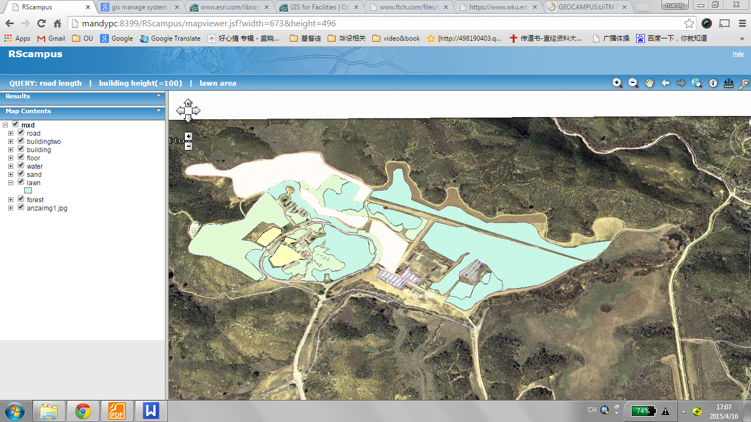

接下来的时间规划：
【1】功能完善------（一个月）
- system搜索查找功能（已有）
- system添加3D building demo as symbol功能

网站界面好看一点，设计好menu，toolbar
底图美化一下，building demo

- system添加采样点功能
- Emebed whole system into another website （eg：选中一片地方，外面显示出信息列表）

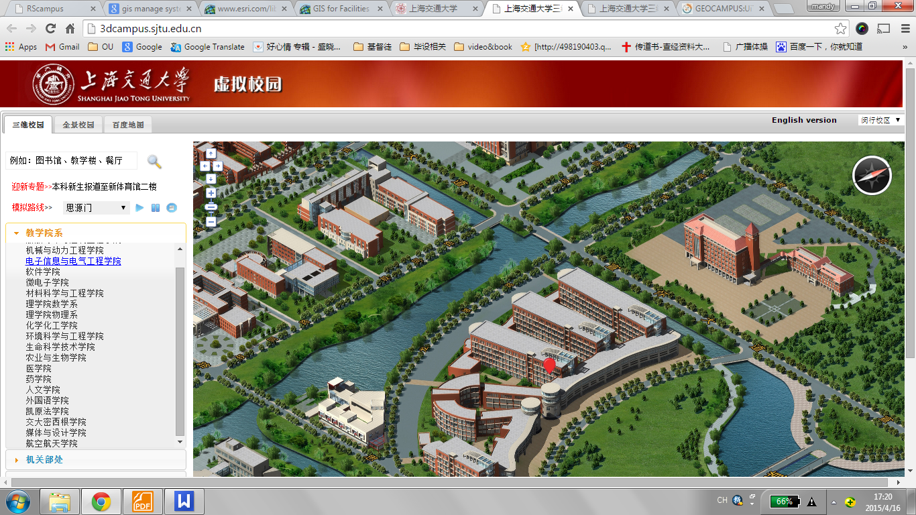

【2】完善paper-------（一个月）

http://geospatialworld.net/Paper/Application/ArticleView.aspx?aid=1495
GEOCAMPUS:UiTM Penang Campus Management System

【3】Future work

